MUBI Comunicado de prensa
Agosto 2021

THE COMPANY

MUBI PRESENTA LAS PELÍCULAS QUE ESTRENARÁ EN AGOSTO, CON GUILLAUME BRAC, WALTER FASANO Y DAVID O. RUSSELL COMO ESTRELLAS DE LA CARTELERA

Buenos Aires, xx de julio de 2021 - El servicio global de streaming con curaduría, MUBI, presenta su programación de agosto que celebra los directores latinoamericanos, como Lina from Lima, de María Paz González; el documental The Part of the World That Belongs to Me, de Marcos Pimentel y Menarca, de Lillah Halla.

MUBI continúa acercando lo mejor del cine de todas partes del mundo, con el estreno Purple Sea (Berlinale '20), película de ensayo de la artista siria Amel Alzakout, que relata su viaje a Europa con contrabandistas a través del mar Mediterráneo.

Para los fanáticos de thrillers policíacos, en agosto llega Killer Joe a la plataforma. Esta obra del gran director de género, William Friedkin - que combina a la perfección humor y violencia - cuenta con una de las mejores actuaciones de Matthew McConaughey.

MUBI te invita a explorar la obra de Guillaume Brac, con el especial Luz de verano: Las películas de Guillaume Brac, que trae el doble estreno de All Hands on Deck y Treasure Island.

En agosto también continúan llegando a la plataforma obras de las consagradas directoras Agnés Varda (Along the Coast) y Marta Mészáros (Diary for My Children).

Te presentamos los destacados de la programación de agosto:

ESTRENOS MUBI

ALL HANDS ON DECK

En un impulso, Félix decide sorprender a Alma, una mujer que acaba de conocer, en el lugar donde está de vacaciones, y se lleva a una amigo en la aventura. ¡Esta exuberante película de viaje de verano de Guillaume Brac (Berlinale '20) es una joya encantadora que nos acompañará en nuestras vacaciones este agosto!

All Hands on Deck – 4 de agosto

THE CLOUD IN HER ROOM

Cuando Muzi regresa a Hangzhou para el Año Nuevo chino, encuentra la ciudad cubierta de niebla. Al no poder conectarse con quienes la rodean, se consuela en la soledad y en los espacios desiertos por la noche. Ganadora del Tiger Award en Rotterdam 2020, esta primera película de Zheng Lu Xinyuan captura una generación global alienada en constante cambio.

The Cloud in Her Room – 11 de agosto

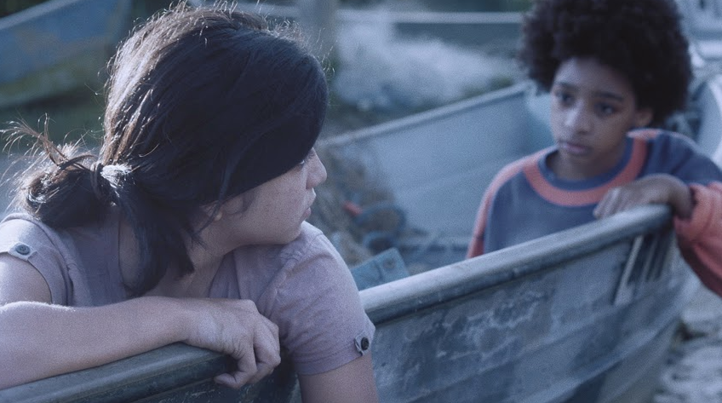
MENARCA

En un pueblo brasileño infestado de pirañas, Nanã y Mel atraviesan la pubertad y sueñan con formas de protegerse contra una violencia aparentemente inevitable. Una reinterpretación del "mito de la vagina dentada", Menarca (Cannes '20) es un manifiesto feminista que equilibra notablemente el realismo mágico y las parábolas sociales.

Menarca – 16 de agosto

LINA FROM LIMA

Lina es una mujer peruana que trabaja como empleada doméstica para una acaudalada familia chilena. En Navidad, se prepara para el viaje anual a su casa, pero este año se da cuenta de que nadie la está esperando. Un replanteamiento de la comedia musical nacida de un proyecto documental, Lina de Lima es un retrato alegre de una mujer migrante que saca a relucir crudas realidades.

Lina from Lima – 23 de agosto

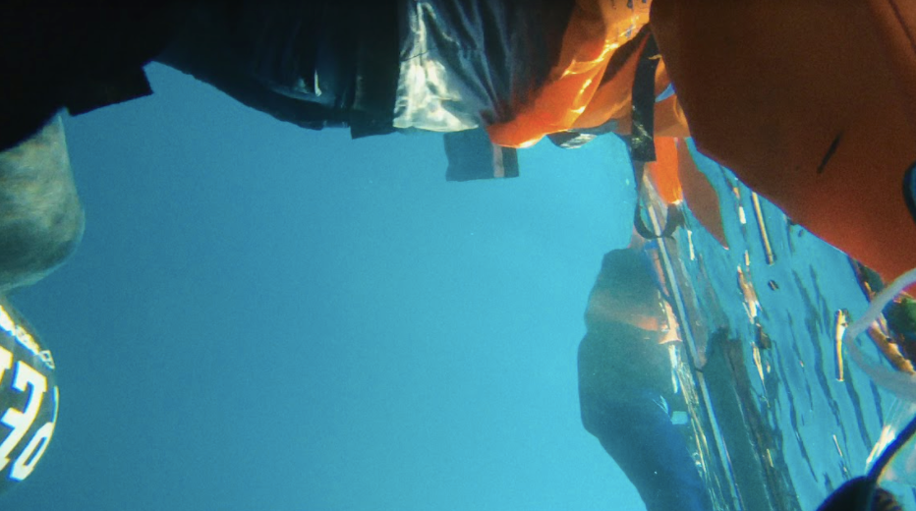
PURPLE SEA

La artista siria Amel Alzakout documentó su viaje a Europa con contrabandistas a través del mar Mediterráneo para unirse a su pareja, Khaled Abdulwahed. El resultado es una visión visceral, cruda e inmersiva que flota entre el terror y la belleza, Purple Sea (Berlinale '20) es una película de ensayo radical y un testimonio profundo de estar atrapado en el espacio liminal entre la vida sin estado y la supervivencia.

Purple Sea – 25 de agosto

SOLO EN MUBI

PLAYING MEN

El director, Matjaz Ivanisin, crea un ensayo documental en 16 mm que habla de manera lúdica de las relaciones entre los hombres mediterráneos y sus juegos.

Playing Men – 1 de agosto

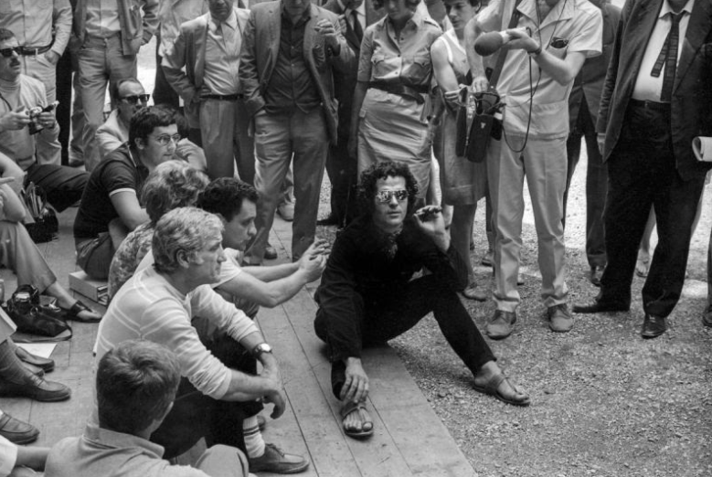
PINO

Después de trabajar ampliamente con Luca Guadagnino, el editor Walter Fasano hace su debut en solitario con Pino, un bello documental que sigue los origenes y la personalidad de Pino Pascali, diseñador y artísta que murió a los 30 años, utilizando una mezcla fotografías en blanco y negro e imágenes de archivo.

Pino – 30 de agosto

DESTACADOS

LUZ DE VERANO: LAS PELÍCULAS DE GUILLAUME BRAC

TREASURE ISLAND

En agosto, descubrí el cine cálido y acogedor de Guillaume Brac a través del especial "Luz de Verano". Pasee por las calles de París en una cálida noche de verano y conozca a Félix y Alma en All Hands on Deck. Esta exuberante película de viajes que formó parte de la selección oficial de la Berlinale en 2020, es el plato fuerte del especial, que también mostrará La isla del tesoro.

Treasure Island – 4 de agosto
All Hands on Deck – 5 de agosto

THE DIVING BELL AND THE BUTTERFLY

El director y artista Julian Schnabel crea una fascinante adaptación del libro autobiográfico de Jean-Dominique Bauby, dando como resultado una reflexión conmovedora y una experiencia visual verdaderamente cinematográfica.

The Diving Bell and the Butterfly – 12 de agosto

KILLER JOE

El gran director de género, William Friedkin, regresó después de varios años de inactividad para dirigir Killer Joe, un thriller policiaco violento pero sumamente divertido, protagonizado por Matthew McConaughey en una de sus mejores actuaciones.

Killer Joe – 13 de agosto

SANTIAGO, ITALIA

Escrito y dirigido por el intuitivo Nanni Moretti, este documental lleno de momentos tensos y emotivos, cuenta el punto durante la dictadura chilena cuando la embajada de Italia en Santiago dio asilo y acogida a los solicitantes.

Santiago, Italia – 26 de agosto

SILVER LININGS PLAYBOOK

Comedia romántica que nos lleva por un camino zigzagueante acompañando al personaje principal, protagonizado por Bradley Cooper, a recuperar su vida después de que una serie de acontecimientos lo hicieran perderlo casi todo. Ya de vuelta en casa de sus padres, interpretados por Robert De Niro y Jacki Weaver, conoce a una mujer, representada por Jennifer Lawrence, que cambiará su perspectiva de las cosas.

Silver Linings Playbook – 28 de agosto

A CIAMBRA

Pio, un joven romaní que vive en el sur de Italia, en la comunidad gitana de A Ciambra, es el centro de este retrato dirigido con maestría por Jonas Carpignano, el debe decidir hasta dónde está dispuesto a llegar para mantener unida a su familia y pagar la deuda de su hermano. Una historia de ficción cruda y peculiar.

A Ciambra – 31 de agosto

Para descargar materiales de prensa, hacé clic aquí.

Grilla de programación de agosto: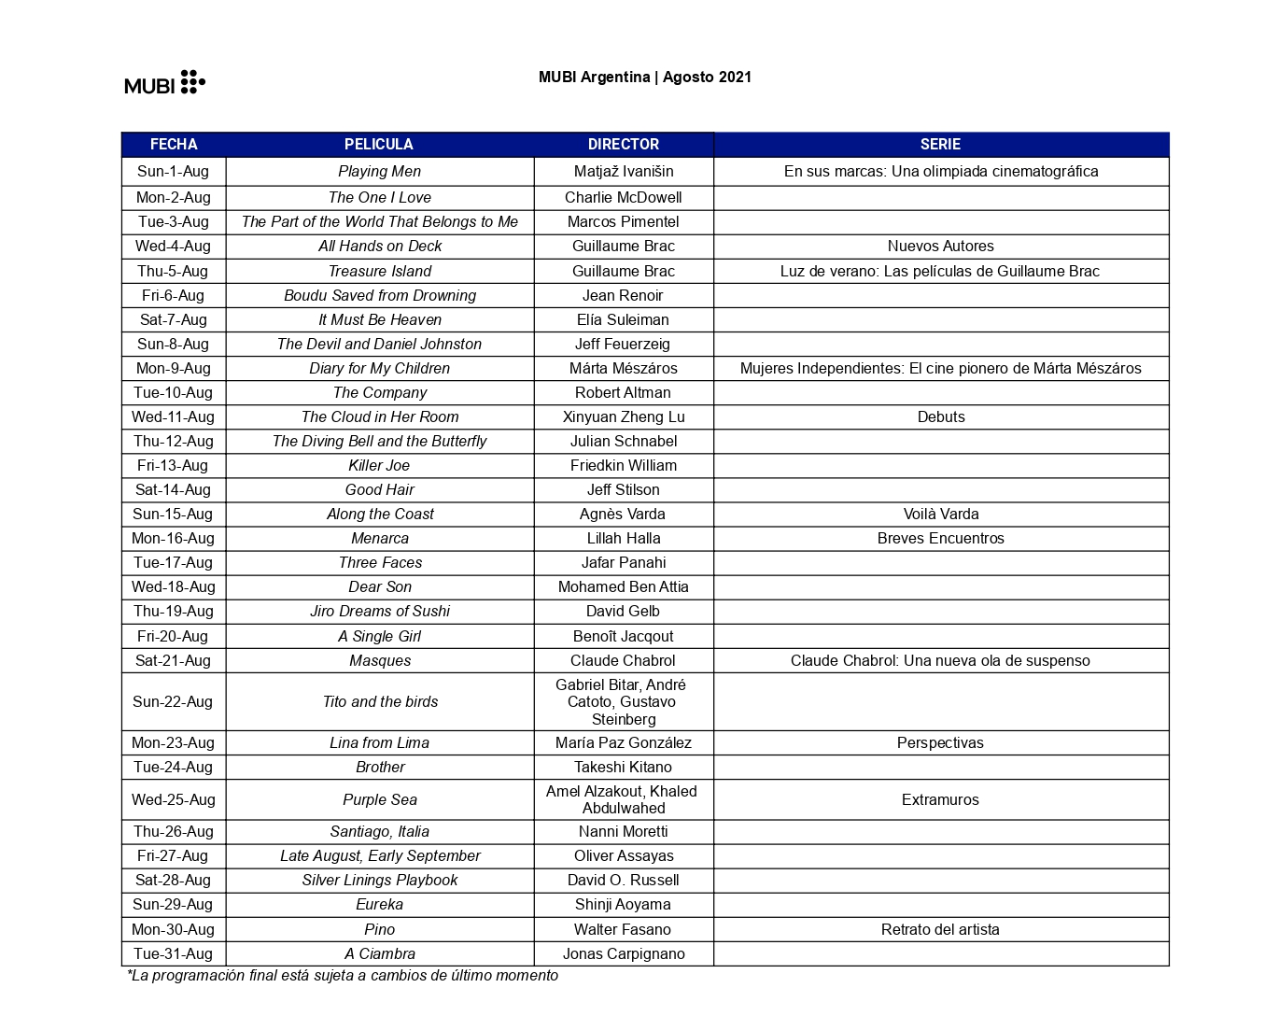

Contacto de Prensa:
Lucila Bastos
lucila.bastos@another.co
15 6141-1315

Acerca de MUBI
MUBI es un servicio global de streaming, productora y distribuidora de películas. Un lugar para descubrir cine hermoso, interesante e increíble. Cada día llega a MUBI una nueva película seleccionada a mano. Cine de todo el mundo. Desde directores icónicos hasta autores emergentes. Todo cuidadosamente seleccionado por los curadores de MUBI.

NOTEBOOK es la publicación diaria de MUBI, que explora todas las facetas de la cultura cinematográfica. Y con MUBI GO, los miembros de determinados países pueden obtener una entrada al cine, seleccionada a mano cada semana, para ver las mejores nuevas películas en cines reales.

MUBI también produce y distribuye nuevas y ambiciosas películas, que los miembros pueden ver en exclusiva en la plataforma. Algunos estrenos recientes y próximos de MUBI incluyen First Cow de Kelly Reichardt, State Funeral de Sergei Loznitsa, Notturno de Gianfranco Rosi, Songs My Brothers Taught Me de Chloé Zhao, Family Romance LLC de Werner Herzog y Dead Pigs de Cathy Yan; Las coproducciones de MUBI incluyen Farewell Amor, de Ekwa Msangi, ganadora del premio Sundance, Port Authority, de Danielle Lessovitz, y Our Men, de Rachel Lang.

MUBI es la mayor comunidad de amantes del cine, disponible en 190 países, con más de 10 millones de miembros en todo el mundo. Los planes de suscripción son de $229 por mes o $2,148 por 12 meses. MUBI está disponible en la web, en los dispositivos Roku, Amazon Fire TV, Apple TV, LG y Samsung Smart TV, así como en dispositivos móviles como el iPad, iPhone y Android.

###

